Título del Trabajo de Grado
Autor (1), Autor (2) y Autor (3)
Afiliación: Universidad Nombre
Programa o Facultad
Director. Dr. Nombre
Mes día, año

Dedicatoria
(Se puede incluir como homenaje a una o varias personas que influyeron en el éxito del trabajo de grado)

Agradecimientos
(Se reconoce la ayuda de personas o instituciones que contribuyeron significativamente en el desarrollo del trabajo, apoyo económico, toma de datos, préstamo de literatura y equipo, asistencia en la preparación de tablas, ilustraciones, lectura crítica y corrección del documento)

Tabla de Contenido
Introduccion (Nivel 1) 5
Título del Primer Nivel (Nivel 1) 5
Título de Segundo Nivel (Nivel 2) 5
Título de Tercer Nivel (Nivel 3) 6
Título de Cuarto Nivel (Nivel 4). 6
Titulo de Quinto Nivel (Nivel 5). 6
Apartado de Tablas (Titulo Nivel 1) 6
Ejemplo de Tabla 1 6
Ejemplo de Tabla 2 6
Referencias 8

Lista de Tablas
Tabla 1 Número de Niñas Embarazadas en Colegios del Sector Norte y Sur de Bogotá 6
Tabla 2 Plan Operativo Anual de Inversiones 6

Resumen (Nivel 1)
Un resumen de investigación es una síntesis concisa y precisa que captura los puntos clave de un estudio o proyecto de investigación. Su objetivo principal es informar al lector sobre el contenido del trabajo de investigación de manera rápida y comprensible, sin necesidad de leer el texto completo. Un buen resumen de investigación debe incluir: Introducción: Se presenta el tema de investigación, la pregunta o hipótesis central, y los objetivos del estudio. Metodología: Se describe brevemente la metodología utilizada para la investigación, incluyendo el diseño del estudio, la muestra, los instrumentos de recolección de datos y las técnicas de análisis. Resultados: Se presentan los principales hallazgos del estudio de manera clara y concisa, utilizando tablas, gráficos o viñetas si es necesario. Conclusiones: Se resumen las principales conclusiones del estudio y se discuten sus implicaciones, limitaciones y posibles aplicaciones.
Palabras clave: Las palabras clave en una investigación son términos o frases que representan los conceptos y temas principales del estudio.

introducción (Nivel 1)
Para redactar una introducción efectiva se aconseja contextualizar el tema, proporcionando un breve resumen que explique la relevancia e importancia del trabajo. Asimismo, se sugiere ofrecer una vista previa concisa de los puntos principales que se abordarán en la investigación. Esta estrategia permite al lector anticipar el contenido y estructurar sus expectativas, facilitando la comprensión global del texto. la introducción variará según el género del trabajo, ya sea un ensayo académico, una investigación o un informe técnico. La sugerencia de ajustar tono y estilo según las expectativas del público objetivo fortalece la relevancia y efectividad de la introducción.

Título del Primer Nivel (Nivel 1)
Los títulos de primer nivel se presentan centrados, con negrita, en mayúscula inicial. El texto comienza como un nuevo párrafo con una sangría de 1,27 cm al inicio del mismo. Estos títulos de primer nivel no necesariamente inician en hoja nueva, pueden iniciar por ejemplo a mitad de página o casi finalizando la hoja.

Título de Segundo Nivel (Nivel 2)
Encabezado alineado a la izquierda, en negrita, en mayúscula inicial. El texto comienza como un nuevo párrafo con una sangría de 1,27 cm al inicio del mismo.

Título de Tercer Nivel (Nivel 3)
Encabezado alineado a la izquierda, en negrita y cursiva, en mayúscula inicial. El texto comienza como un nuevo párrafo con una sangría de 1,27 cm al inicio del mismo.

Título de Cuarto Nivel (Nivel 4). Encabezado con sangría, en negrita, en mayúscula
inicial, que termina con un punto. El texto comienza en la misma línea y continúa como un párrafo regular.

Titulo de Quinto Nivel (Nivel 5). Encabezado con sangría, en negrita cursiva, en
mayúscula inicial, que termina con un punto. El texto comienza en la misma línea y continúa como un párrafo regular.

Apartado de Tablas (Titulo Nivel 1)

Ejemplo de Tabla 1
Tabla 1
Número de Niñas Embarazadas en Colegios del Sector Norte y Sur de Bogotá
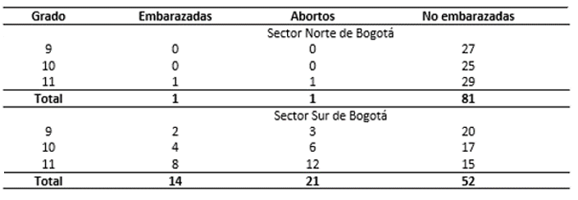
Nota: Esta tabla muestra cómo varía la cantidad de niñas embarazadas según la zona de residencia y, por lo tanto, el estrato social.

Ejemplo de Tabla 2
Tabla 2
Plan Operativo Anual de Inversiones

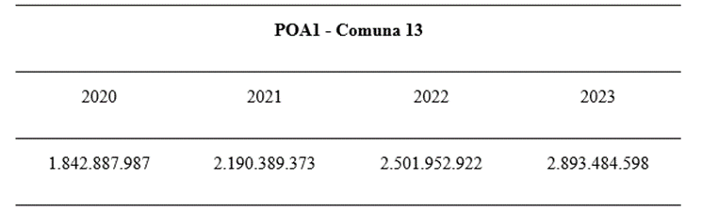

Nota: La tabla cuatro (2) muestra las inversiones que se realizaron en la comuna 15 durante los últimos cuatro años. Se evidencia que el presupuesto del Plan Operativo Anual de Inversiones se ha incrementado en un 18.85%, 14.23%, y 15.65%.

Las tablas se presentarán sin colores ni líneas verticales, únicamente se harán visibles las líneas horizontales. El número de la tabla se ubicará en el margen izquierdo, en negrita y sin cursiva. El título de la tabla se colocará debajo del número, en el margen izquierdo, sin negrita y en cursiva debe ir en mayúscula inicial sin punto final. La tabla se centrará en la página. Finalmente, la nota se ubicará en el margen izquierdo debe estar en cursiva y el resto del texto sin cursiva.

Referencias
Aguirre-García, J., y Jaramillo-Echeverri, L.G. (2012). Aportes del método fenomenológico a la Investigación educativa. Revista Latinoamericana de Estudios Educativos (Colombia), volumen.8(núm.2), pp.51-74. http://www.redalyc.org/articulo.oa?id=134129257004.
Fuster-Guillen, D. E. (2019). Investigación cualitativa: Método fenomenológico hermenéutico. Propósitos y Representaciones, volumen.7(núm.1), pp.201-229. https://dx.doi.org/10.20511/pyr2019.v7n1.267.
Guadarrama, L. (2019). Fenomenología de la educación: fundamentos para un estudio fenomenológico del proceso educativo. (Tesis Maestro en filosofía). Universidad nacional autónoma de México.
Habermas, J. (2003). Teoría de la acción comunicativa: complementos y estudios previos. Paidós. Editorial Barcelona.
Heidegger, M. (2003), Ser y Tiempo. Editorial Trota, Madrid.
Husserl, E. (1982). La idea de la fenomenología. Cinco lecciones. Editorial Madrid: FCE. Traducción de Miguel García-Baró.
Husserl, E. (1994) Problemas fundamentales de la fenomenología Madrid: Alianza Editorial. Traducción de César Moreno y Javier San Martin.
Husserl, E. (1991). Crisis de las ciencias europeas y la fenomenología trascendental. Editorial Barcelona: Crítica. Traducción de Salvador Mass y Jacobo Muñoz.
León, E. (2009). El giro hermenéutico de la fenomenológica en Martín Heidegger. Revista de la Universidad Bolivariana, volumen.8(núm.22), pp.267-283. https://scielo.conicyt.cl/pdf/polis/v8n22/art16.pdf.
Levinas, E. (2006). De la existencia al existente. Arena Libros.
López-Meneses, E. Vázquez-Cano, E. Corchuelo-Fernández, C., y Cejudo-Cortes, C. (2020). Análisis de la percepción del estudiante universitario sobre el contexto socio tecnológico a través de la innovación didáctica. Revista: Lasallista Investig. volumen.17 (núm.1), pp.84-102. https://doi.org/10.22507/rli.v17n1a7.
Merleau-Ponty, M. (1945). La phénoménologie de la perception. Paris: Gallimard. Revista de Filosofía, volumen.2(núm.2), pp. 95–98. https://revistafilosofia.uchile.cl/index.php/RDF/article/view/46117
Opazo, H. (2015). Experiencias de aprendizaje-servicio en la formación del profesorado. Un estudio de caso. (Tesis Doctoral). Universidad Autónoma de Madrid, España.
Pinto, L., y Torres A (2018). Sentidos de la Evaluación: Un estudio fenomenológico de las prácticas en Educación Infantil en la organización escolar Aquileo Parra. (Tesis, licenciatura en educación infantil). Universidad pedagógica nacional.
Ricoeur, P. (2002). Del texto a la acción. Ensayos de hermenéutica II. Fondo de cultura económica, México.
San Martin, J. (2002). La Estructura del método fenomenológico. Editorial Aula abierta Madrid pp.90-91. https://www2.uned.es/dpto_fim/profesores/JSM/RepositorioCV_JSM/Libros/5_21_Laestructuradelmetodofenomenologico.pdf.
San Martin, J. (1973). La reducción fenomenológica: una introducción a la fenomenología de Husserl, Madrid: Universidad Complutense.
Santana, M. (2015). Método fenomenológico y su realidad educativa. (Tesis, licenciado de filosofía y pedagogía). Universidad politécnica salesiana, sede Quito Ecuador.
Suarez, A., y Chica, M. (2011). “El mundo de la vida del investigador colombiano en educación y pedagogía en el contexto universitario de la ciudad de Manizales: una mirada fenomenológica.” Aula Vol 17.
Rodríguez, F. (2015). Fenomenología desde las percepciones de los docentes acerca del cambio paradigmático de la educación tradicional a la educación dialógica en el Municipio Falcón del Estado Cojedes. (Tesis Magister en investigación educativa). Universidad de Carabobo, Venezuela.
Van-Manen, M. (2003). Investigación Educativa y Experiencia vivida. Ciencia humana para una pedagogía de la acción y de la sensibilidad. Barcelona: Idea Books. https://es.slideshare.net/kenita/libro-investigacion-educativa-y-experiencia-de-vida-van-manen
Van-Manen M, (2010) El tacto en la enseñanza. Editorial Paidós educador. http://memsupn.weebly.com/uploads/6/0/0/7/60077005/el_tacto_en_la_ense%C3%91anza.pdf.
Villanueva, J. (2014). La fenomenología como afirmación de un nuevo humanismo. Lima: Universidad Nacional Mayor de San Marcos.
Vygotsky, L. S. (1978), Mind in society. The development of higher psychological process. Cambridge: Harvard University Press.
Zuñiga-Alvares, L. (2018). Concepciones que Orientan las Prácticas Evaluativas de Profesores de la Asignatura de Religión Católica en escuelas municipales de la comuna de Temuco. (Magíster en Educación, Mención Evaluación Educacional). Universidad de la Frontera.

